توثيق شاشات تطبيق الطالب - AutoLab
يحتوي هذا المستند على لقطات شاشة تطبيق الطالب مع شرح تفصيلي لكل شاشة لتوضيح تجربة المستخدم وتدفق الاستخدام داخل التطبيق.
الصورة رقم 1
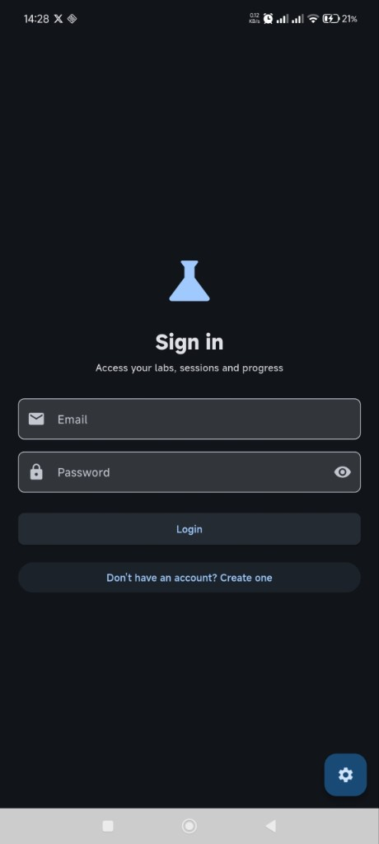
تعرض هذه الشاشة واجهة تسجيل الدخول لتطبيق الطالب في وضع داكن. يمكن للطالب إدخال البريد الإلكتروني وكلمة المرور ثم الضغط على زر Login للدخول إلى حسابه. كما يظهر زر إنشاء حساب جديد للمستخدمين الجدد، ويوجد زر إعدادات أسفل اليمين لتعديل إعدادات الاتصال بالخادم.
الصورة رقم 2
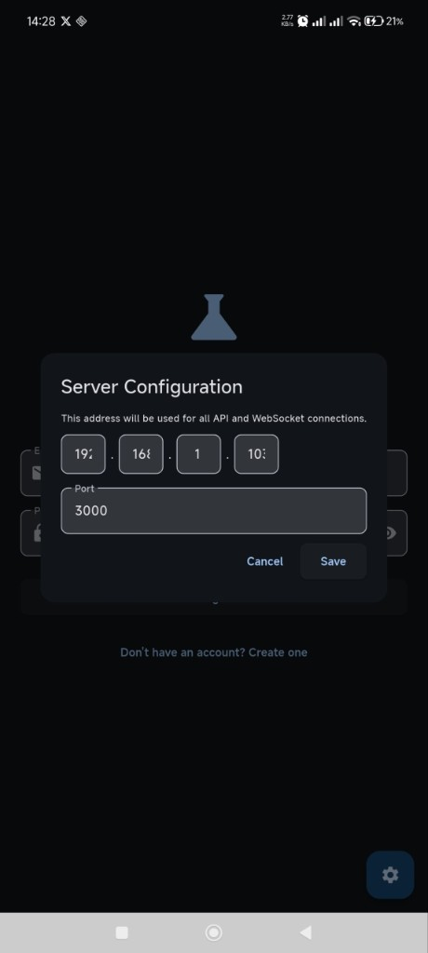
توضح هذه اللقطة نافذة Server Configuration داخل التطبيق. تُستخدم لتحديد عنوان الخادم (IP) والمنفذ الذي يعتمد عليه التطبيق للاتصال بواجهات API وWebSocket. هذه الخطوة مهمة عند التشغيل على شبكة محلية أو عند تغيير بيئة التشغيل بين التطوير والإنتاج.
الصورة رقم 3
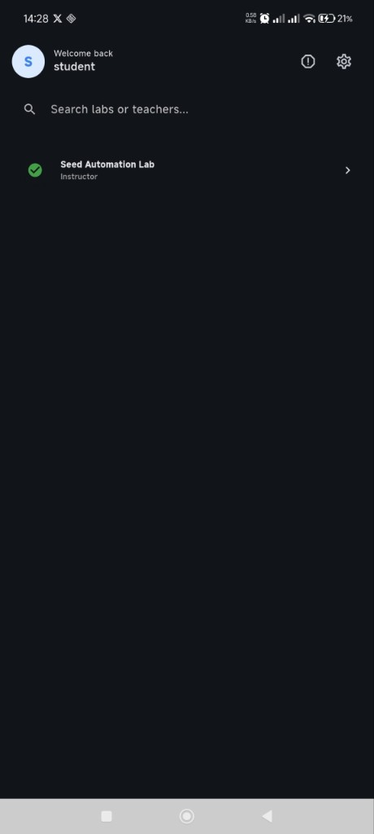
هذه الشاشة تمثل الصفحة الرئيسية للطالب بعد تسجيل الدخول، حيث يظهر ترحيب بالمستخدم وقائمة بالمختبرات المتاحة له. يتوفر شريط بحث للبحث عن المختبر أو المدرس بسرعة، كما تظهر أيقونات إضافية للإشعارات والإعدادات في أعلى الصفحة.
الصورة رقم 4

تعرض هذه الصورة نفس واجهة الصفحة الرئيسية مع تركيز على بطاقة المختبر المتاح (Seed Automation Lab). وجود هذه البطاقة يعني أن الطالب مسجل في المختبر ويمكنه الدخول إلى محتواه. هذه الشاشة تؤكد بساطة تجربة التصفح والوصول السريع إلى المختبرات.
الصورة رقم 5
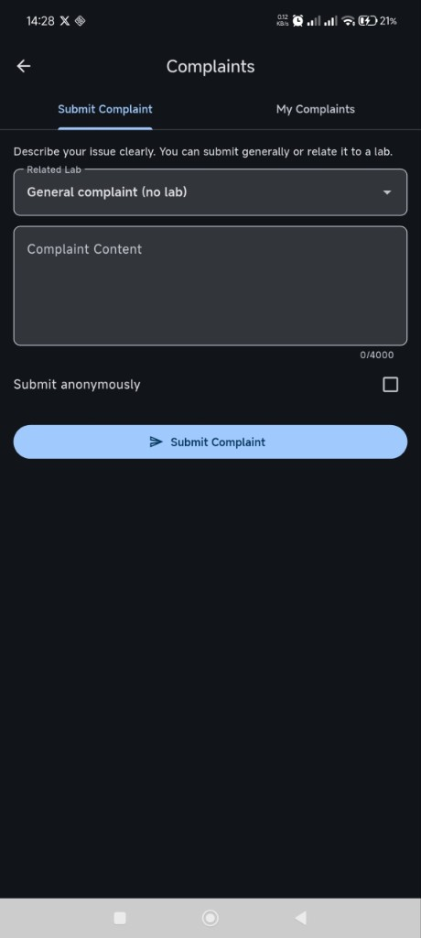
توضح هذه الشاشة صفحة الشكاوى في تبويب Submit Complaint. يمكن للطالب اختيار نوع الشكوى (عامة أو مرتبطة بمختبر)، وكتابة محتوى الشكوى، وتفعيل خيار الإرسال بشكل مجهول إذا لزم. ثم يتم إرسال الشكوى عبر زر Submit Complaint لمتابعتها من الإدارة.
الصورة رقم 6
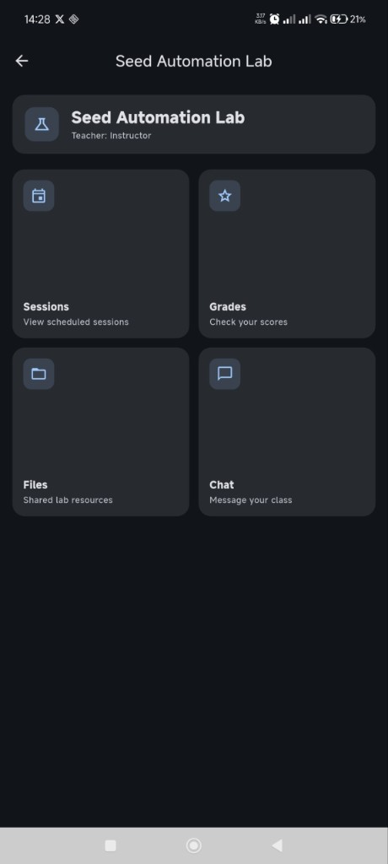
تعرض هذه اللقطة الصفحة الداخلية لمختبر Seed Automation Lab. تحتوي على بطاقات الوصول السريع إلى أقسام المختبر الأساسية: Sessions للجلسات، Grades للدرجات، Files للملفات، وChat للمحادثة. هذه الصفحة تعمل كبوابة مركزية لكل أنشطة الطالب داخل المختبر.
الصورة رقم 7
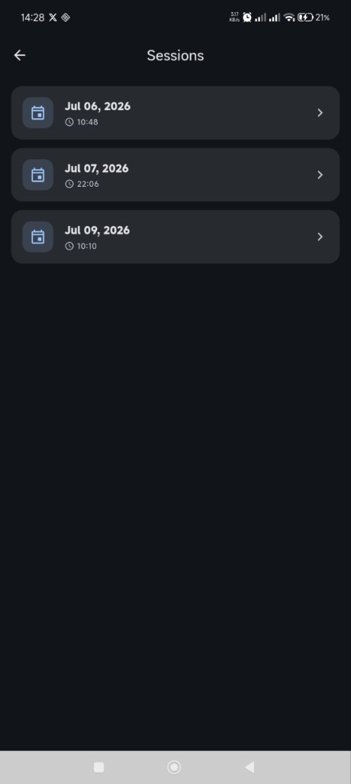
توضح هذه الشاشة قائمة الجلسات المتاحة داخل المختبر، مع عرض التاريخ والوقت لكل جلسة. يمكن للطالب اختيار أي جلسة للدخول إلى تفاصيلها. يساعد هذا التصميم في متابعة الجدول الزمني للجلسات بشكل واضح ومنظم.
الصورة رقم 8
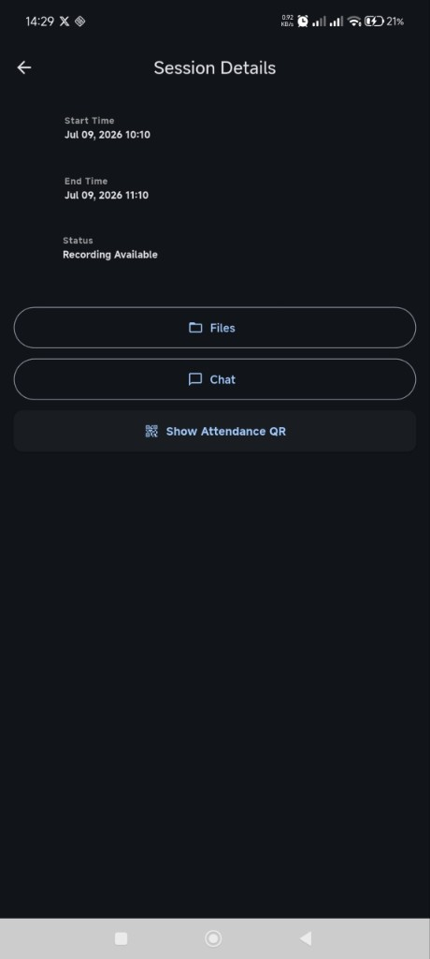
تعرض هذه الشاشة تفاصيل جلسة محددة، بما فيها وقت البداية والنهاية وحالة التسجيل المتاح. كما توفر أزرار الوصول إلى ملفات الجلسة والمحادثة، إضافة إلى زر Show Attendance QR لعرض رمز الحضور عند الحاجة لإثبات المشاركة.
الصورة رقم 9
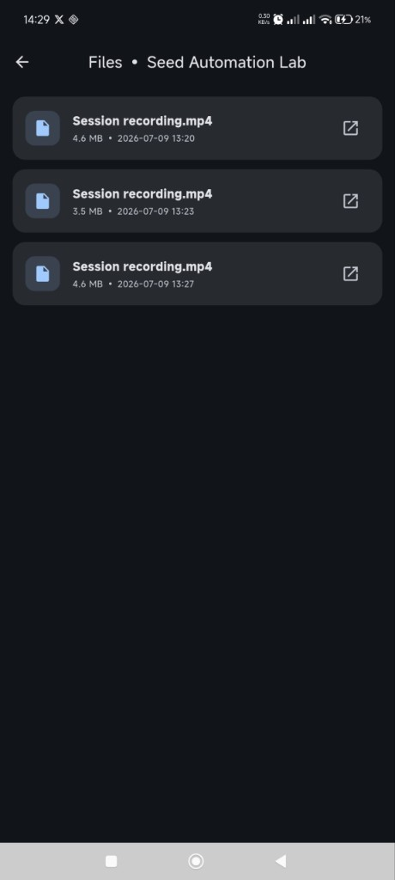
توضح هذه اللقطة صفحة ملفات الجلسة/المختبر، حيث تظهر التسجيلات المرفوعة مع الحجم وتاريخ الرفع. يستطيع الطالب فتح الملف عبر زر العرض الموجود بجانب كل عنصر. هذه الصفحة تسهل الرجوع إلى تسجيلات الجلسات والمواد التعليمية المشتركة.
الصورة رقم 10
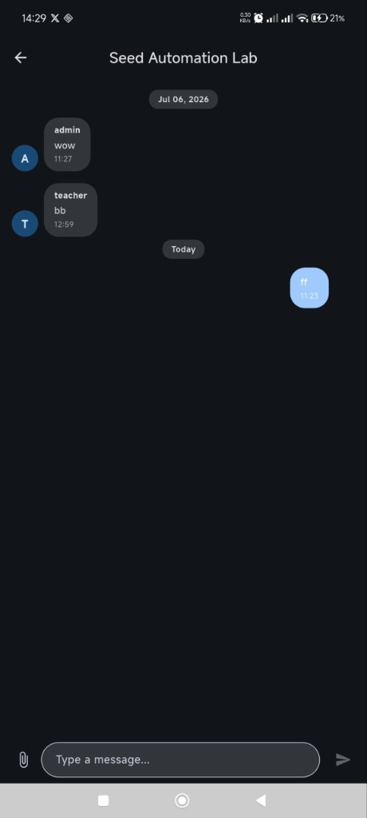
تعرض هذه الشاشة واجهة المحادثة الخاصة بالمختبر، مع الرسائل السابقة بين الطالب والمدرس/المشرف. في الأسفل يظهر حقل كتابة الرسالة وزر الإرسال، مما يتيح تواصلًا مباشرًا وسريعًا حول الأسئلة الأكاديمية أو الإعلانات المتعلقة بالمختبر.

